I Открытый междисциплинарный конкурс проектов «Древо жизни»
Муниципальное казенное общеобразовательное учреждение «средняя общеобразовательная школа №3 имени Ю.А.Гагарина» г. Аши

Мой прадед – участник великой войны
общественно-исторические науки

Выполнила: ученица 5 Б класса
Галиаскарова Яна Вадимовна
Руководитель: Галимова Елена Владимировна,
учитель истории и обществознания

Аша, 2019

Оглавление
Введение 3
Глава 1. Результаты анкетирования учащихся 5-х классов 5
Глава 2 Биография Дильмухаметова Гарея 6
2.1 Довоенные годы 6
2.2 Фронтовой путь прадеда 7
2.3 Послевоенные годы. 10
Заключение 11
Список источников и литературы 12
Приложения 13

Введение
Для жителя нашей страны слово «Победа» наполнено особым смыслом. В нем смешались слезы радости и скорби, торжество победителей и горечь утраты. Несмотря на прошедшие десятилетия невозможно предать забвению подвиг воинов, защитивших нашу страну, а также звание человека, которое хотел растоптать фашизм.
Солдат-победителей чтит весь мир, но с каждым годом становится сложнее находить бесценные документы, узнавать информацию от свидетелей событий военных лет и их потомков.
Несомненно, мы должны помнить не только героев из школьного учебника, но и наших предков, простых солдат, которые отдавали жизни за наше мирное будущее. В нашей стране пламя войны коснулось каждой семьи, но достаточно ли мы знаем об этом?
Среди тех, кто вёл нашу Родину к победе, был и мой прадед Дильмухаметов Гарей Мухаметович. Я поняла, что почти ничего не знаю о нём. А ведь это очень важно знать судьбу своих предков.
Гипотеза: роль в войне каждого её участника нуждается в уважении и внимании.
Мы поставили перед собой цель: изучение событий ВОВ и роли в них моего прадедушки Дильмухаметова Гарея Мухаметовича.
Задачи:
- Провести анкетирование среди учащихся 5-х классов, чтобы узнать, знакомы ли они с информацией об их родственниках, погибших в годы ВОВ.
- Изучить документы и фото семейного архива.
- Провести интервью с Дильмухаметовым Раисом Гареевичем и Дильмухаметовой Гуратенгаян Тимиргареевной.
- Поиск информации на специализированных сайтах http://www.obd-memorial.ru/, http://www.podvignaroda.ru/, https://www.pobediteli.ru/, https://pamyat-naroda.ru/
- Обратиться за подробной информацией в ЦАМО РФ, а также в Государственный Комитет по делам архивов Челябинской области.
- Изучить литературу о событиях, в которых участвовал мой прадед, также об орденах и медалях, которыми он награждён.
- Представить результаты своей работы на классных часах, проектных мероприятиях, а также в рамках сетевых проектов.
Предмет исследования: военная биография моего прадеда Дильмухаметова Гарея Мухаметовича.
Методы исследования: исторический и поисковый анализ, наблюдение, интервьюирование, фотофиксация, обобщение.

Глава 1. Результаты анкетирования учащихся 5-х классов
Изучая биографию прадеда, нам стало интересно, а как много среди современных подростков тех, кто знаком с ролью своих предков в великой победе. Мы составили небольшую анкету, которую провели среди учащихся 5-х классов нашей школы.
Всего в анкетировании приняло участие 80 человек.
На вопрос об участии их родственников в Великой Отечественной войне 59 человек ответили «Да» - это 73% опрошенных, 8 человек ответили «Не знаю» - это 10% опрошенных, 13 человек ответили «Нет» - это 16,8% опрошенных.
Знакомы с военной биографией своих предков 37 человек – это 46% опрошенных, и 54% опрошенных не знакомы с биографией своих предков.
97,5% опрошенных отметили, что им хотелось бы узнать о роли их прадедов, прабабушек в столь великой победе нашего народа.
Проведённое анкетирование подтверждает значимость нашей работы, её необходимость и актуальность.
Результаты анкетирования представлены в приложении 1.

Глава 2 Биография Дильмухаметова Гарея

2.1 Довоенные годы
Большую часть сведений мы почерпнули из интервью с Дильмухаметовой Гуратенгаян Тимиргареевной и Дильмухаметовым Раисом Гареевичем.
Дильмухаметов Гарей Мухаметович родился в 1909 году 24 сентября в селе Карамалы Иглинского района БаССР крестьянской семье. В 23 года мой прадедушка женился на Шарафутдиновой Парваз Мужавировне, моя прабабушка родилась в 1916 году 15 июня. Её семья была кулаческая. Раскулачены в 1932 году. Прадедушка работал в колхозе.
В 1937 году у них родилась дочь Дильмухаметова Гуратенгаян Тимиргареевна. В 1940 году родилась Галия Гареевна.
Прадедушка рассказывал детям о своём детстве и юности так: «В семье я был старшим ребенком. Родной отец умер рано, мать вышла замуж за другого. Учиться не пришлось, так как жили бедно, приходилось много работать, чтоб прокормиться. Моя мать была женщиной очень злой и жестокой, выгоняла меня на улицу босиком за дровами и водой в любую погоду. За любую провинность била. С 9-ти лет я уже пахал землю.
В 22 года женился и начал жить своей семьей. Работал в колхозе. В 1932 уехал из деревни Карамалы в город Миасс Челябинской области на заработки, мыл золото. Накопив денег, вернулся в свою деревню. Построил дом, завел хозяйство. В 1937 и 1940 родились две дочери».

2.2 Фронтовой путь прадеда
О начале войны Гарей Мухаметович узнал в деревне Лимезы БаССР, где жил на тот момент. Его сразу же призвали в армию, где он прошел обучение в поселке Урман БаССР на пулеметчика.
Впоследствии уже как пулеметчик, рядовой Дильмухаметов Гарей Мухаметович стал участником боев у деревни Мясной Бор под Ленинградом Волховского направления, где был в составе 486 стрелкового полка 177 стрелковой дивизии.
Конечно, главным объектом наступления для немцев являлась столица СССР — Москва, с падением которой они связывали расчеты на неизбежную капитуляцию Советского Союза и окончание войны. Но в то же время немецкое командование в своих планах с самого начала значительное место отводило овладению Ленинградом. Наши войска Северо-Западного направления стали усиливаться новыми пополнениями.
Из воспоминаний Дильмухаметова Гарея Мухаметовича:
«В августе 1941 года я попал на Ленинградский фронт Волховское направление.
Шли ожесточенные бои, сопровождающиеся огромными потерями, боезапасов не хватало. Противник непрерывно наступал. Но нужно было и нам воевать! А кругом сплошная вода, топь и болота. Снаряды для пушек таскали на себе по пояс в воде. Не спали по несколько дней. Когда без сна и отдыха уже силы покидали нас, то мы привязывали себя ремнями за стволы деревьев и, стоя в вязкой воде, засыпали. Много было раненых. Они медленно умирали от голода, ранений, сырости и комаров…
Начался жуткий голод. Были съедены все погибшие лошади, мясо на жаре быстро портилось и приходилось есть его тухлым, от чего началась дизентерия. Питались корнями кустарников, шишками, листвой, молодыми стеблями растений, корой деревьев, ежами и лягушками, даже приходилось варить голенища кирзовых сапог погибших бойцов.
Очень хотелось жить. Как угодно, но жить! Не все выдерживали адские испытания, выпавшие на нашу долю. А пережившее мною в то время иначе как адом не назовешь. Были случаи самоубийства бойцов…»
Историческая справка:
С 01.07.1941г - Луга
С 20.09.1941г - Ленинград, "Невский Пятачок"
С 01.01.1942г - Волховский фронт, ст. Погостье, Любань, Вырица
Со второй половины августа до середины сентября 1941 года германские войска пытались штурмовать Ленинград, но решающего успеха не достигли, перешли к блокаде и осаде города. 16 октября 1941 г. четыре немецких дивизии (8, 12 тд, 18, 20 мд) форсировали р. Волхов и устремились через город Тихвин к р. Свирь, чтобы соединиться с финской армией и замкнуть второе блокадное кольцо восточнее Ладожского озера. Для Ленинграда и войск Ленинградского фронта это означало бы верную гибель.
Волховский фронт имел к началу операции лишь четверть боекомплекта боеприпасов, 4-я и 52-я армии были измотаны боями, в их дивизиях осталось 3,5-4 тыс. чел. вместо штатных 10-12 тыс. Лишь 2-я ударная и 59-я армии имели полный комплект личного состава. Но зато у них почти совсем отсутствовали прицелы для орудий, оборудование связи — телефонный кабель и радиостанции, и автотранспортные подразделения, что весьма затрудняло управление боевыми действиями и снабжение войск. Недоставало в новых армиях и теплой одежды. Кроме того, на всем Волховском фронте не хватало автоматического оружия, танков, снарядов, транспорта.
Ценой значительных потерь 177 стрелковая дивизия перерезала железную дорогу по фронту до 2 км, овладела железнодорожным мостом в районе ст. Погостье и продвинулась вперёд на 2 км юго-западнее станции. На этом рубеже части дивизии были остановлены и были вынуждены перейти к обороне. Хотя дальнейшее продвижение на этом направлении было остановлено, но, овладев сильно укреплёнными пунктами на значительном участке железной дороги, войска дивизии обеспечили наступление войск фронта южнее ст. Погостье и Жарок.
Полосу обороны дивизия была вынуждена занять в крайне невыгодных тактических и топографических условиях. Почти на всём протяжении оборона проходила по болотистой или лесисто-болотистой местности. Что создавало большие трудности при создании оборонительных сооружений.
Получив задачу прочно оборонять занимаемые позиции, стрелковые подразделения дивизии в невероятно трудных условиях приступили к созданию примитивных окопов из снега. После многодневных ожесточённых боёв в результате артиллерийского и миномётного огня лес был почти весь срезан и сожжён, и местность стала открытой. Маневр живой силой легко наблюдался противником, и наши подразделения несли тяжёлые потери. Болотистая местность исключала возможность рыть окопы. Несмотря на сильные морозы, всё заливалось водой. Чтобы как-то уменьшить потери и обезопасить передвижение вдоль переднего края, начали строить окопы из снега, обливая их водой из воронок, и соединять окопы такими же смежными стенками. Это несколько снизило потери в личном составе, но положение оставалось крайне тяжёлым.
Из воспоминаний Дильмухаметова Гарея Мухаметовича:
«Враг продолжал наступать со всех сторон. Нужно было воевать дальше, не щадя живота своего, как говорится в солдатской поговорке. В одном из боев меня страшно ранило. Одна пуля прошла вскользь по руке, вырвав клок мяса, но, не задев кость и сухожилий; еще одна прошла через грудь навылет. Но самое страшное ранение было в живот. Упав на колени, я взглянул вниз и увидел, как все мои кишки вываливаются наружу. Будучи еще в сознании, я машинально начал заталкивать их себе обратно. Потом потерял сознание и очнулся уже в полевом госпитале. Не помню, как долго я пролежал в палатке, сознание то и дело покидало меня. Боль была невыносимой.
В госпитале ко мне подошел пожилой солдат из деревенских. Он сказал, если я хочу жить и преодолеть свое ранение, то мне нужно есть черемуху. И вот я, собрав все свои оставшиеся силы, пополз к лесочку. Там росла черемуха. Доползти то я дополз, а вот сил подняться за ягодами у меня не было. Тогда ножичком я стал срезать кору с дерева. Эта работа лишила меня последних сил, и я потерял сознание. Меня нашли, перенесли опять в палатку, захватив всю срезанную мной кору черемухи. Придя в сознание, в палатке я начал жевать эту горькую кору дерева. Не знаю, это ли меня спасло или что-то еще, но я был жив.
Когда появилась возможность, нас, раненных, вывезли. И повезли меня на поезде в сторону Сибири, в город Красноярск. Это была долгая и мучительная дорога вглубь страны, подальше от войны. Был сентябрь, уже не так жарко, возможно, поэтому у меня не началось заражение и я не умер по дороге в госпиталь. Полгода пробыл в Красноярске в госпитале. Однако после тяжелого ранения я полностью не восстановился, к строевой службе был не пригоден и по этой причине был демобилизован» (см. Приложение 3).

2.3 Послевоенные годы.
Весной 1942 года Гарей Мухаметович вернулся в свою деревню к жене и дочерям. Почти все это время родственники не знали о нем ничего. Прадед был безграмотным, да и возможности передать о себе весточку не было никакой. Только однажды, уже из Красноярска, было отправлено одно письмо жене, которое написал сосед по палате, в котором и сообщил, что Гарей Мухаметович жив.
Так закончилась для прадеда эта страшная война. Несмотря на инвалидность, его семья была счастлива от того, что он остался жив с руками и ногами.
Но не закончились испытания. Всем было известно о предательстве генерала Власова А.А., а в то время бойцов, попавших в плен или окружение, несправедливо считали предателями и трусами. Гарей Мухаметович тоже был в окружении в тех местах. Только благодаря знакомству с одной женщиной, которая работала в горкоме и была для семьи Дильмухаметовых хорошим другом, удалось избежать репрессий.
Прадедушка работал на заводе по изготовлению снарядов в Урмане. Как ветеран Великов Отечественной войны Дильмухаметов Гарей Мухаметович был награжден многочисленными медалями и орденами: медалью «За отвагу», Орденом Отечественной войны I степени, Юбилейными медалями, медалью Жукова (см. Приложение 2).
Когда война закончилась, прадедушка вернулся работать в колхоз, но из-за голода его семье пришлось переехать в деревню Муталаб Ашинского района. Прабабушка была домохозяйкой, а прадедушка работал в лесхозе.
В 1953 году они переехали на станцию Ерал в связи с переводом по работе.
В 1956 году родилась моя бабушка Раиса Гареевна.
В 1964 году прадедушка ушёл по инвалидности на пенсию.
С 1997 года переехали в Ашу (См. Приложение 4).

Заключение
Для нашей страны 9 мая дата особенная, потому что – это наш главный праздник – День Победы. В этот день наша страна одержала победу над грозным врагом. Мы не должны забывать тех людей, которые приближали эту Победу, благодаря которым мы можем жить, радоваться каждому дню.
В нашей стране сохранение памяти об участниках войны стало делом каждого, активное участие в этом принимает государство.
В рамках выполнения представленной работы нам удалось частично выполнить поставленную перед собой цель, мы узнали о биографии прадеда, о его фронтовой жизни из воспоминаний и рассказов родственников, ждем результатов запроса в архивы. Уже сейчас я могу рассказать, кто был мой прадед и где он воевал и чем награжден.
Гарей Мухаметович, был одним из тех, кто защищал нашу страну и победил в этой войне. Мы считаем, что нам удалось доказать, что роль каждого солдата в великой победе неоценима.
Мой прадед прожил долгую и очень тяжелую жизнь. Но она его не сломила, не озлобила, не сделала жестоким, несмотря на пережитые ужасы войны. По воспоминаниям его дочерей и внуков, за всю его жизнь никто ни разу не слышал от него ни одного грубого слова, не замечал ни одного дурного поступка. Умер в 87 лет от старости в кругу любимой семьи. У него было 9 детей, 21 внук и 34 правнука.
Память о нем будет жить.
Собранную в процессе работы информацию мы представили в рамках сетевых проектов Правнуки победителей и Живая память потомков Победы. Также оформленный в виде презентации материал стал основой для классных часов в 5 – 6 классах нашей школы.

Список источников и литературы
- Великая Отечественная война 1941–1945 гг. Военно-исторические очерки. М., 1998–1999. Кн. 1–4
- Лурье Л. Ленинградский фронт. С-Пб, 2012
- Мосунов В. Битва за Ленинград. Неизвестная оборона. С-Пб, 2014
- http://www.obd-memorial.ru/
- http://www.podvignaroda.ru/
- https://www.pobediteli.ru/
- https://pamyat-naroda.ru/
- Трагедия 2-й ударной армии. https://aeslib.ru/istoriya-i-zhizn/fakty-i-tsifry/tragediya-2-j-udarnoj-armii-rassekrechennye-arhivnye-dannye.html
- http://chelarhiv.eps74.ru/htmlpages/Show/Informacionnopoiskovyesredstv/Knigipamyati
- Материалы семейного архива
- Воспоминания Дильмухаметовой Гуратенгаян Тимиргареевной и Дильмухаметова Раиса Гареевича

Приложения
ПРИЛОЖЕНИЕ 1

ПРИЛОЖЕНИЕ 2
Награды моего прадеда
Юбилейные награды
За заслуги перед Отечеством
В числе первых наград был орден Отечественной войны. История его создания берет свое начало в апреле 1942 года, когда И. В. Сталин поручил генералу Хрулеву, разработать проект награды для воинов, отличившихся в боях с гитлеровцами. Над проектом знака работали художники Дмитриев С. И. и Кузнецов А. И. Изначально орден должен был носить название «За военную доблесть», но впоследствии, при утверждении пробных экземпляров, решено было дать название – «Отечественная война».
В мае 1942 года орден был учрежден со степенями – первой и второй, высшей из которых является первая.
Статут предполагает награждение военнослужащих всех родов войск, включая бойцов и командиров партизанских отрядов. Награждение производится за храбрость, стойкость и мужество награжденных, проявленные в ходе боев с немецко – фашистскими захватчиками. Награжденными могут быть и те военнослужащие, которые каким – либо образом способствовали успешному проведению боевых операций.

ПРИЛОЖЕНИЕ 3

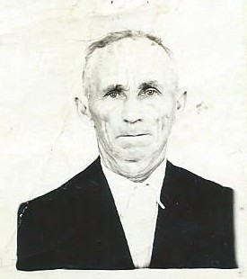
ПРИЛОЖЕНИЕ 4
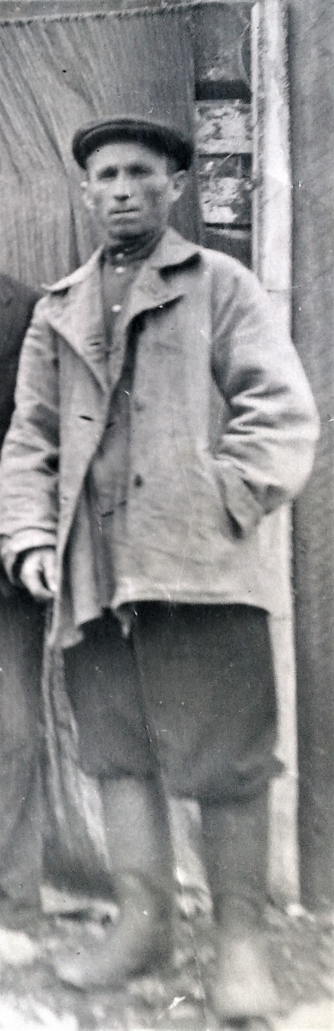

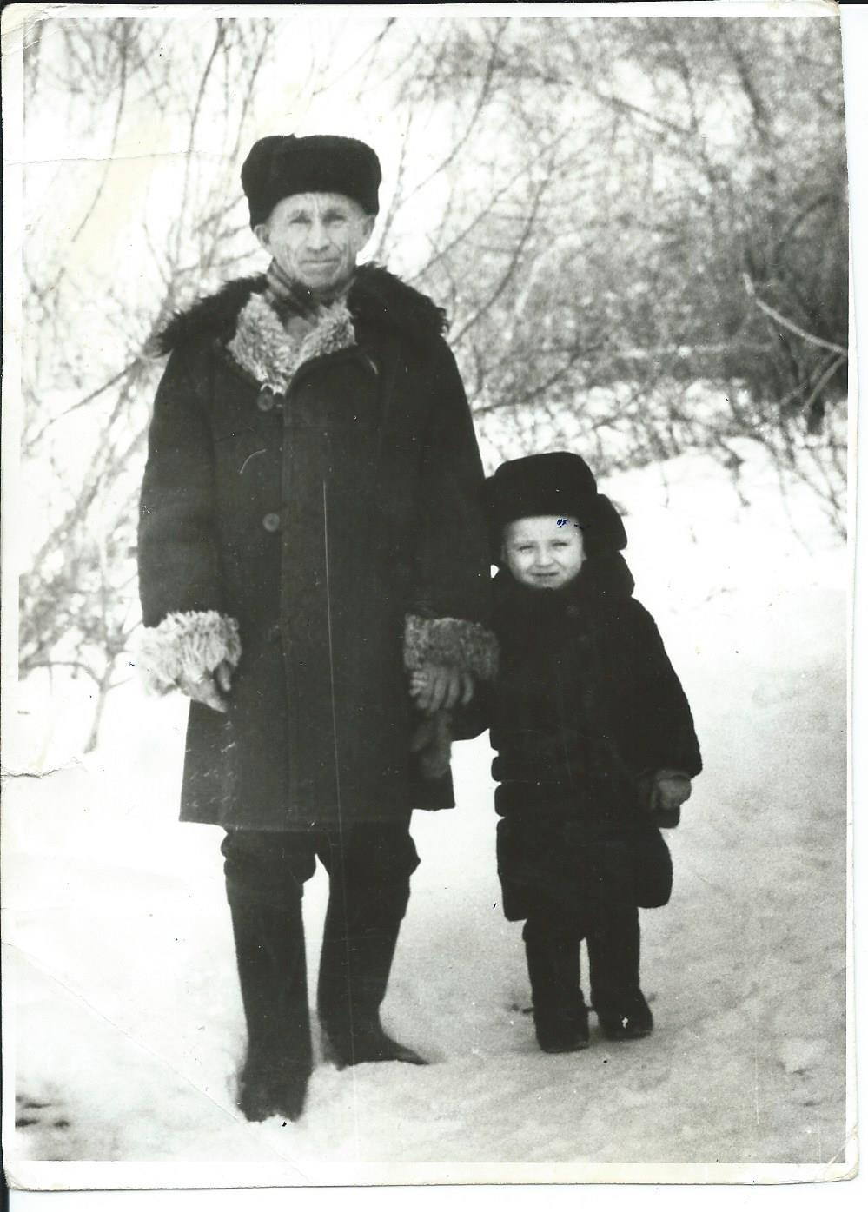

Мой прадед после войны

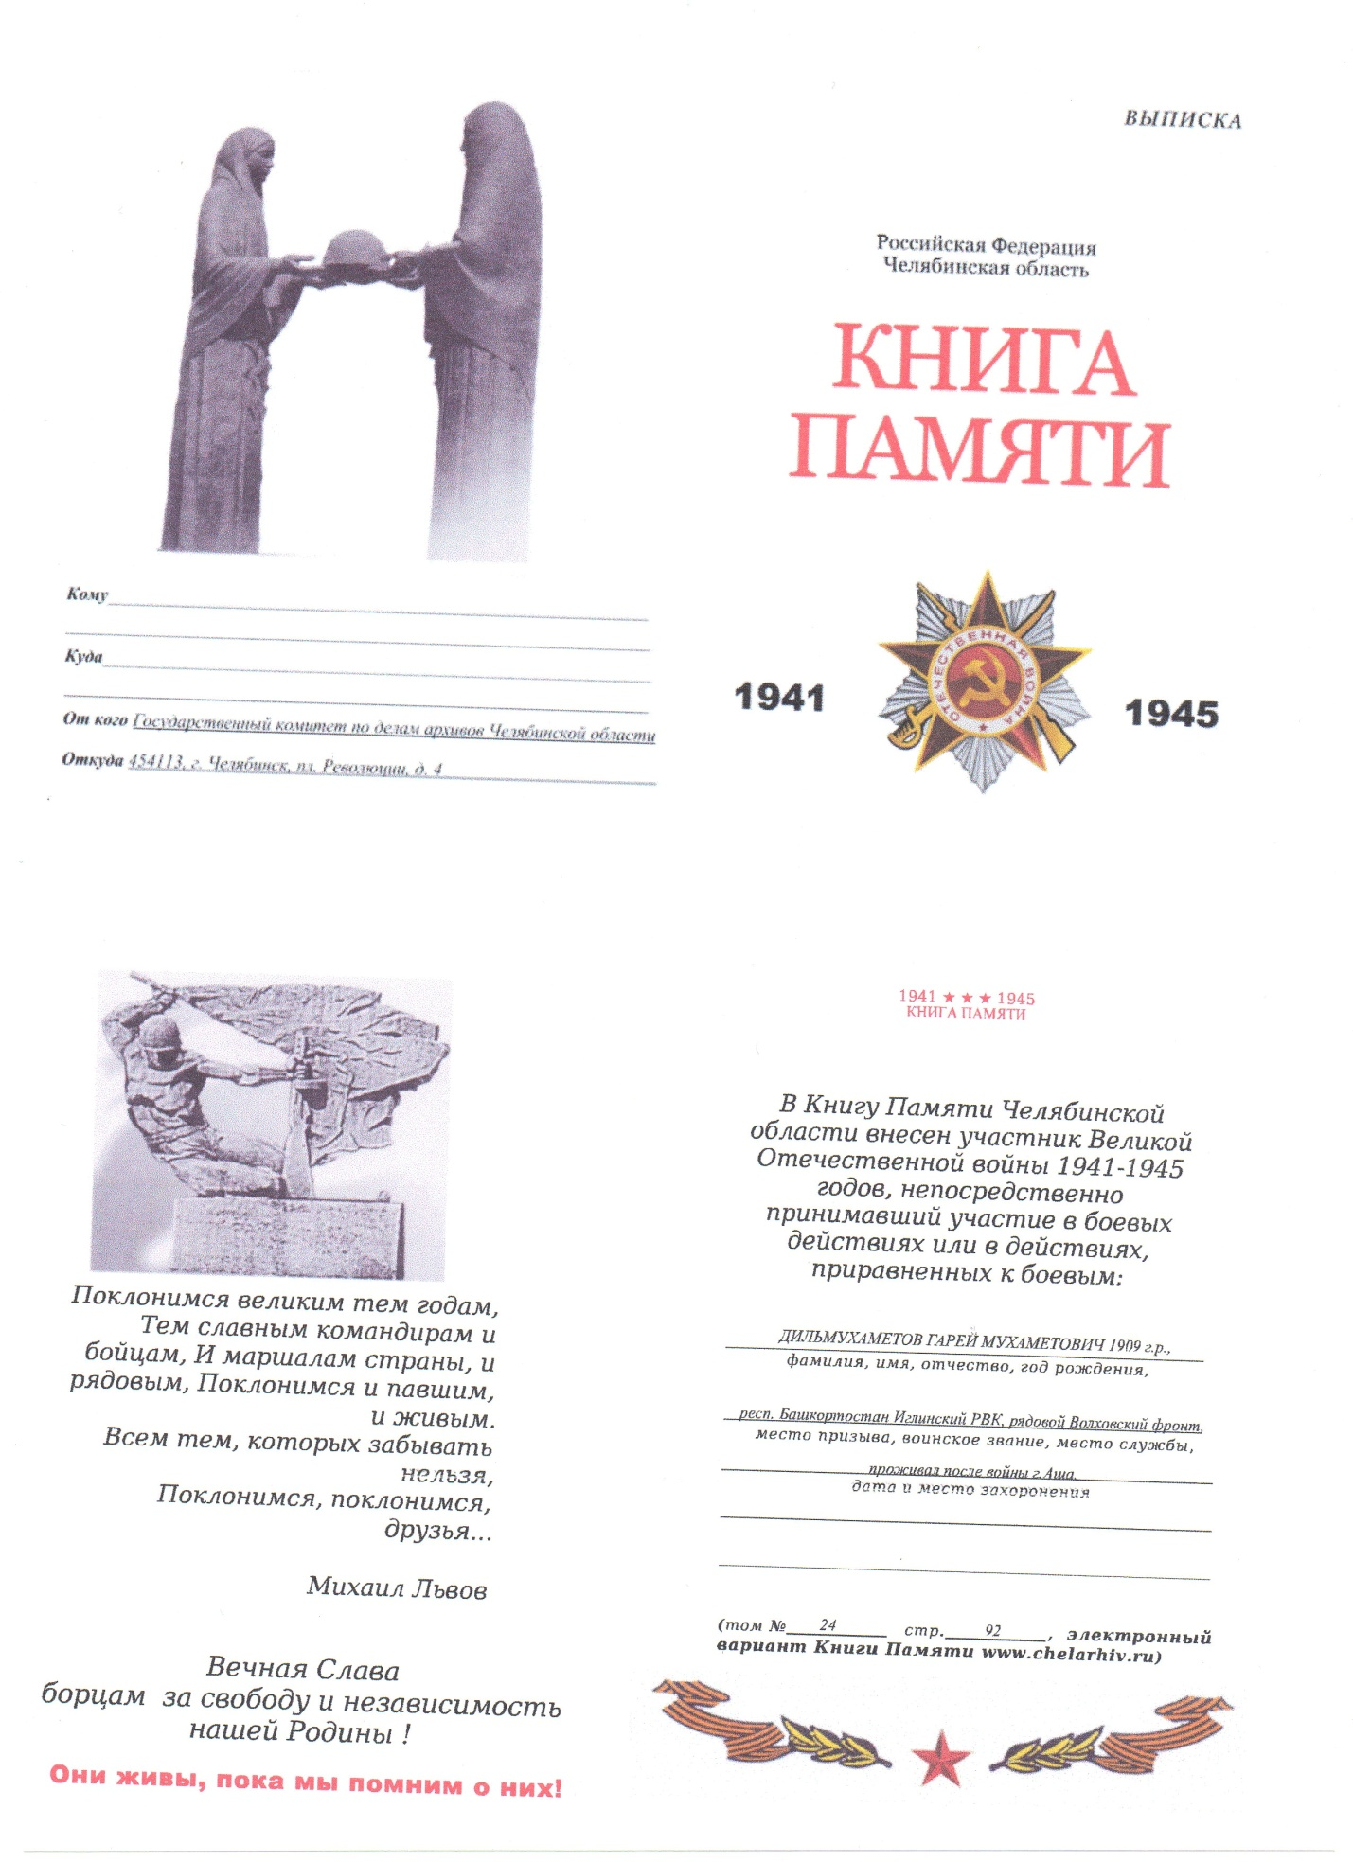
ПРИЛОЖЕНИЕ 5

